SENSILIB

Bibliothèque de fonctions pour l’analyse de sensibilité de modèles de simulation

Le modèle du saut à l’élastique ou « Jumping man »

Ce modèle est issu de Saltelli et al (2004).

Un homme est sur une plateforme, à une hauteur H au dessus de l’asphalte et va sauter à l’élastique. Le but du jeu est de choisir la meilleure corde (selon son nombre de brins) par rapport à la masse de l’homme, i.e. celle qui permet de presque toucher le sol pour donner le plus de frissons possible au sauteur.

Comme on a des incertitudes sur les différents facteurs, on souhaite regarder l’effet de ces incertitudes sur l’issu du saut. On souhaite connaître la probabilité de succès du saut SJ, mais aussi un indicateur pour à la fois le risque et le frisson, par exemple la distance minimum à l’asphalte durant les oscillations hmin.

C’est un problème d’optimisation : SJ doit être maximisé et hmin minimisé avec la contrainte hmin>0.

On veut :
- estimer les distributions empiriques de hmin et SJ pour toutes les combinaisons des facteurs d’entrée ;
- sélectionner sur quel facteur d’entrée une meilleure connaissance permettrait de réduire les incertitudes du risque.

L’équation du modèle :
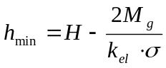 (1)
est la solution de l’oscillateur linéaire, avec H la distance entre la plateforme et l’asphalte en m, M la masse de l’homme en kg, σ est le nombre de brins dans la corde, g est l’accélération de la gravité en m/s², k_{el} est la constante élastique d’un brin en N/m qui est considérée fixée à 1.5 ici.

Ce modèle est linéaire en H, en M/ σ, mais pas en M et σ séparément.

L’incertitude sur les facteurs d’entrée est représentée par des lois uniformes dont les bornes sont données dans le Tableau 1 : Bornes inférieures et supérieures des facteursTableau 1.

 | H | M | Σ
Mini | 40 | 67 | 20
Maxi | 60 | 74 | 40
Tableau 1 : Bornes inférieures et supérieures des facteurs

On peut faire une analyse d’incertitude basée sur un tirage aléatoire de 1000 points dans l’espace des 3 facteurs. La distribution de l’indicateur de frisson h_{min} est présentée Figure 1. Le taux de succès est alors d’un peu plus de 97 %.

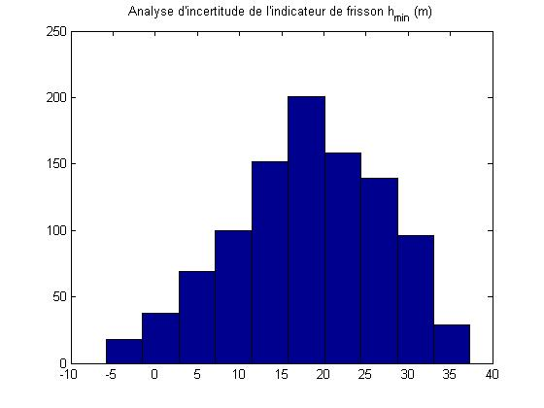
Figure 1 : Distribution de l’indicateur de frisson pour des variations des 3 facteurs

Les indices de 1er ordre sont :
- S_{H}=0.44
- S_{M}=0.01
- S_{σ} =0.55

Donc le nombre de brins dans la corde σ est la variable sur laquelle les efforts doivent être fait pour réduire l’incertitude de sortie. H est également important. Par contre l’incertitude sur le poids n’est que minime.

La somme des 3 indices principaux étant égale à 1, cela montre le degré d’additivité du modèle malgré sa formulation.

Comme c’est le nombre de brins σ qui est le plus important et que l’incertitude sur ce paramètre peut être levé, on choisi de le fixer à la valeur 30. La distribution de l’indicateur de frisson h_{min} est présentée Figure 2. Dans ce cas, le taux de succès est de 100%.
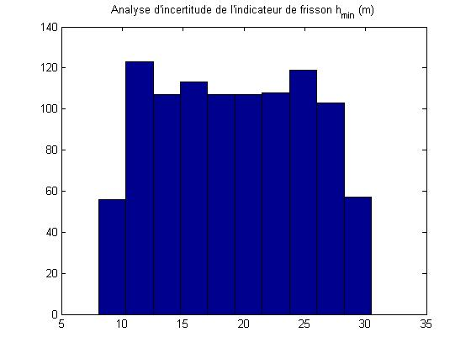
Figure 2 : Distribution de l’indicateur de frisson avec σ=30

Bibliographie

Saltelli, A. and Tarantola, S. and Campolongo, F. and Ratto, M. (2004), “Sensitivity analysis in practice.”, New York, Wiley.

